УКРАЇНА
ГАЙСИНСЬКА МІСЬКА РАДА
Гайсинського району Вінницької області

РІШЕННЯ

21 лютого 2024 р.№56.
Про розгляд заяв фізичних осіб -
підприємців щодо об’єктів торгівлі

Розглянувши заяви підприємців про дозвіл на торгівлю на комунальних територіях населених пунктів громади, керуючись ст.ст. 30, 31 та п.6 ст.59 Закону України «Про місцеве самоврядування в Україні», виконком міської ради ВИРІШИВ:
1.Надати дозвіл на торгівлю квітами терміном з 06.03.2024 р. по 08.03.2024 р. включно гр. Громовій Тетяні Вікторівні по вул. Соборна, 55 м. Гайсин (в районі магазину «Простор»), згідно додатку 1, що додається до цього рішення.
Встановити орендну плату за користування місцем торгівельного майданчика в розмірі 500 (п’ятсот) грн. на термін дії дозволу.
2.Надати дозвіл на торгівлю квітами терміном з 05.03.2024 р. по 08.03.2024 р. включно гр. Білоус Ользі Павлівні по вул. Соборна, 55 м. Гайсин (в районі магазину «Простор»), згідно додатку 2, що додається до цього рішення.
Встановити орендну плату за користування місцем торгівельного майданчика в розмірі 500 (п’ятсот) грн. на термін дії дозволу.
3.Надати дозвіл на торгівлю квітами терміном з 05.03.2024 р. по 08.03.2024 р. включно гр. Руднєвої Наталії Володимирівні по вул. Соборна, 55 м. Гайсин (в районі магазину «Простор»), згідно додатку 3, що додається до цього рішення.
Встановити орендну плату за користування місцем торгівельного майданчика в розмірі 500 (п’ятсот) грн. на термін дії дозволу.
4.Надати дозвіл на торгівлю квітами терміном з 05.03.2024 по 08.03.2024 р включно гр. Курє’вич Олені Анатолівні по вул. Соборна, 55 м. Гайсин (в районі магазину «Простор»), згідно додатку 4, що додається до цього рішення.
Встановити орендну плату за користування місцем торгівельного майданчика в розмірі 500 (п’ятсот) грн. на термін дії дозволу.
5.Продовжити термін дії дозволу до 31.12.2024 р. ФОП Балану Антону Валентиновичу на експлуатацію пересувного торгівельного обладнання для провадження підприємницької діяльності для громадського харчування по вул. 1 Травня, 63 (біля магазину «Гуси лебеді»), згідно додатку 5, що додається до цього рішення.
Встановити орендну плату за користування місцем торгівельного майданчика в розмірі 1000 (одна тисяча) грн. в місяць.

6.Надати дозвіл на торгівлю квітами терміном з 01.03.2024 р. по 08.03.2024 р. включно гр. Андреєвій Людмилі Леонідівні по вул. 1 Травня, 60 м. Гайсин (в районі Будинку школяра), згідно додатку 6, що додається до цього рішення.
Встановити орендну плату за користування місцем торгівельного майданчика в розмірі 500 (п’ятсот) грн. на термін дії дозволу.
7.Надати дозвіл на торгівлю квітами терміном з 01.03.2024 р. по 08.03.2024 р. включно гр. Макшановій Людмилі Євгенівні по вул. 1 Травня, 60 м. Гайсин (в районі Будинку школяра), згідно додатку 7, що додається до цього рішення.
Встановити орендну плату за користування місцем торгівельного майданчика в розмірі 500 (п’ятсот) грн. на термін дії дозволу.
8.Забовязати суб’єкти підприємницької діяльності постійно підтримувати об’єкти та прилеглу територію в належному санітарному стані.
9. Контроль за виконанням цього рішення покласти на в.о. начальника відділу містобудування, архітектури, ЖКГ, благоустрою, інфраструктури міської ради В.П. Юрчака.

Міський голова А.І.Гук

Додаток 1
до рішення виконавчого комітету
Гайсинської міської ради
від 21 лютого 2024 р.№56

СИТУАЦІЙНА СХЕМА
дислокації місця торгівлі гр. Громової Т.В.
в м. Гайсині по вул. Соборна, 55

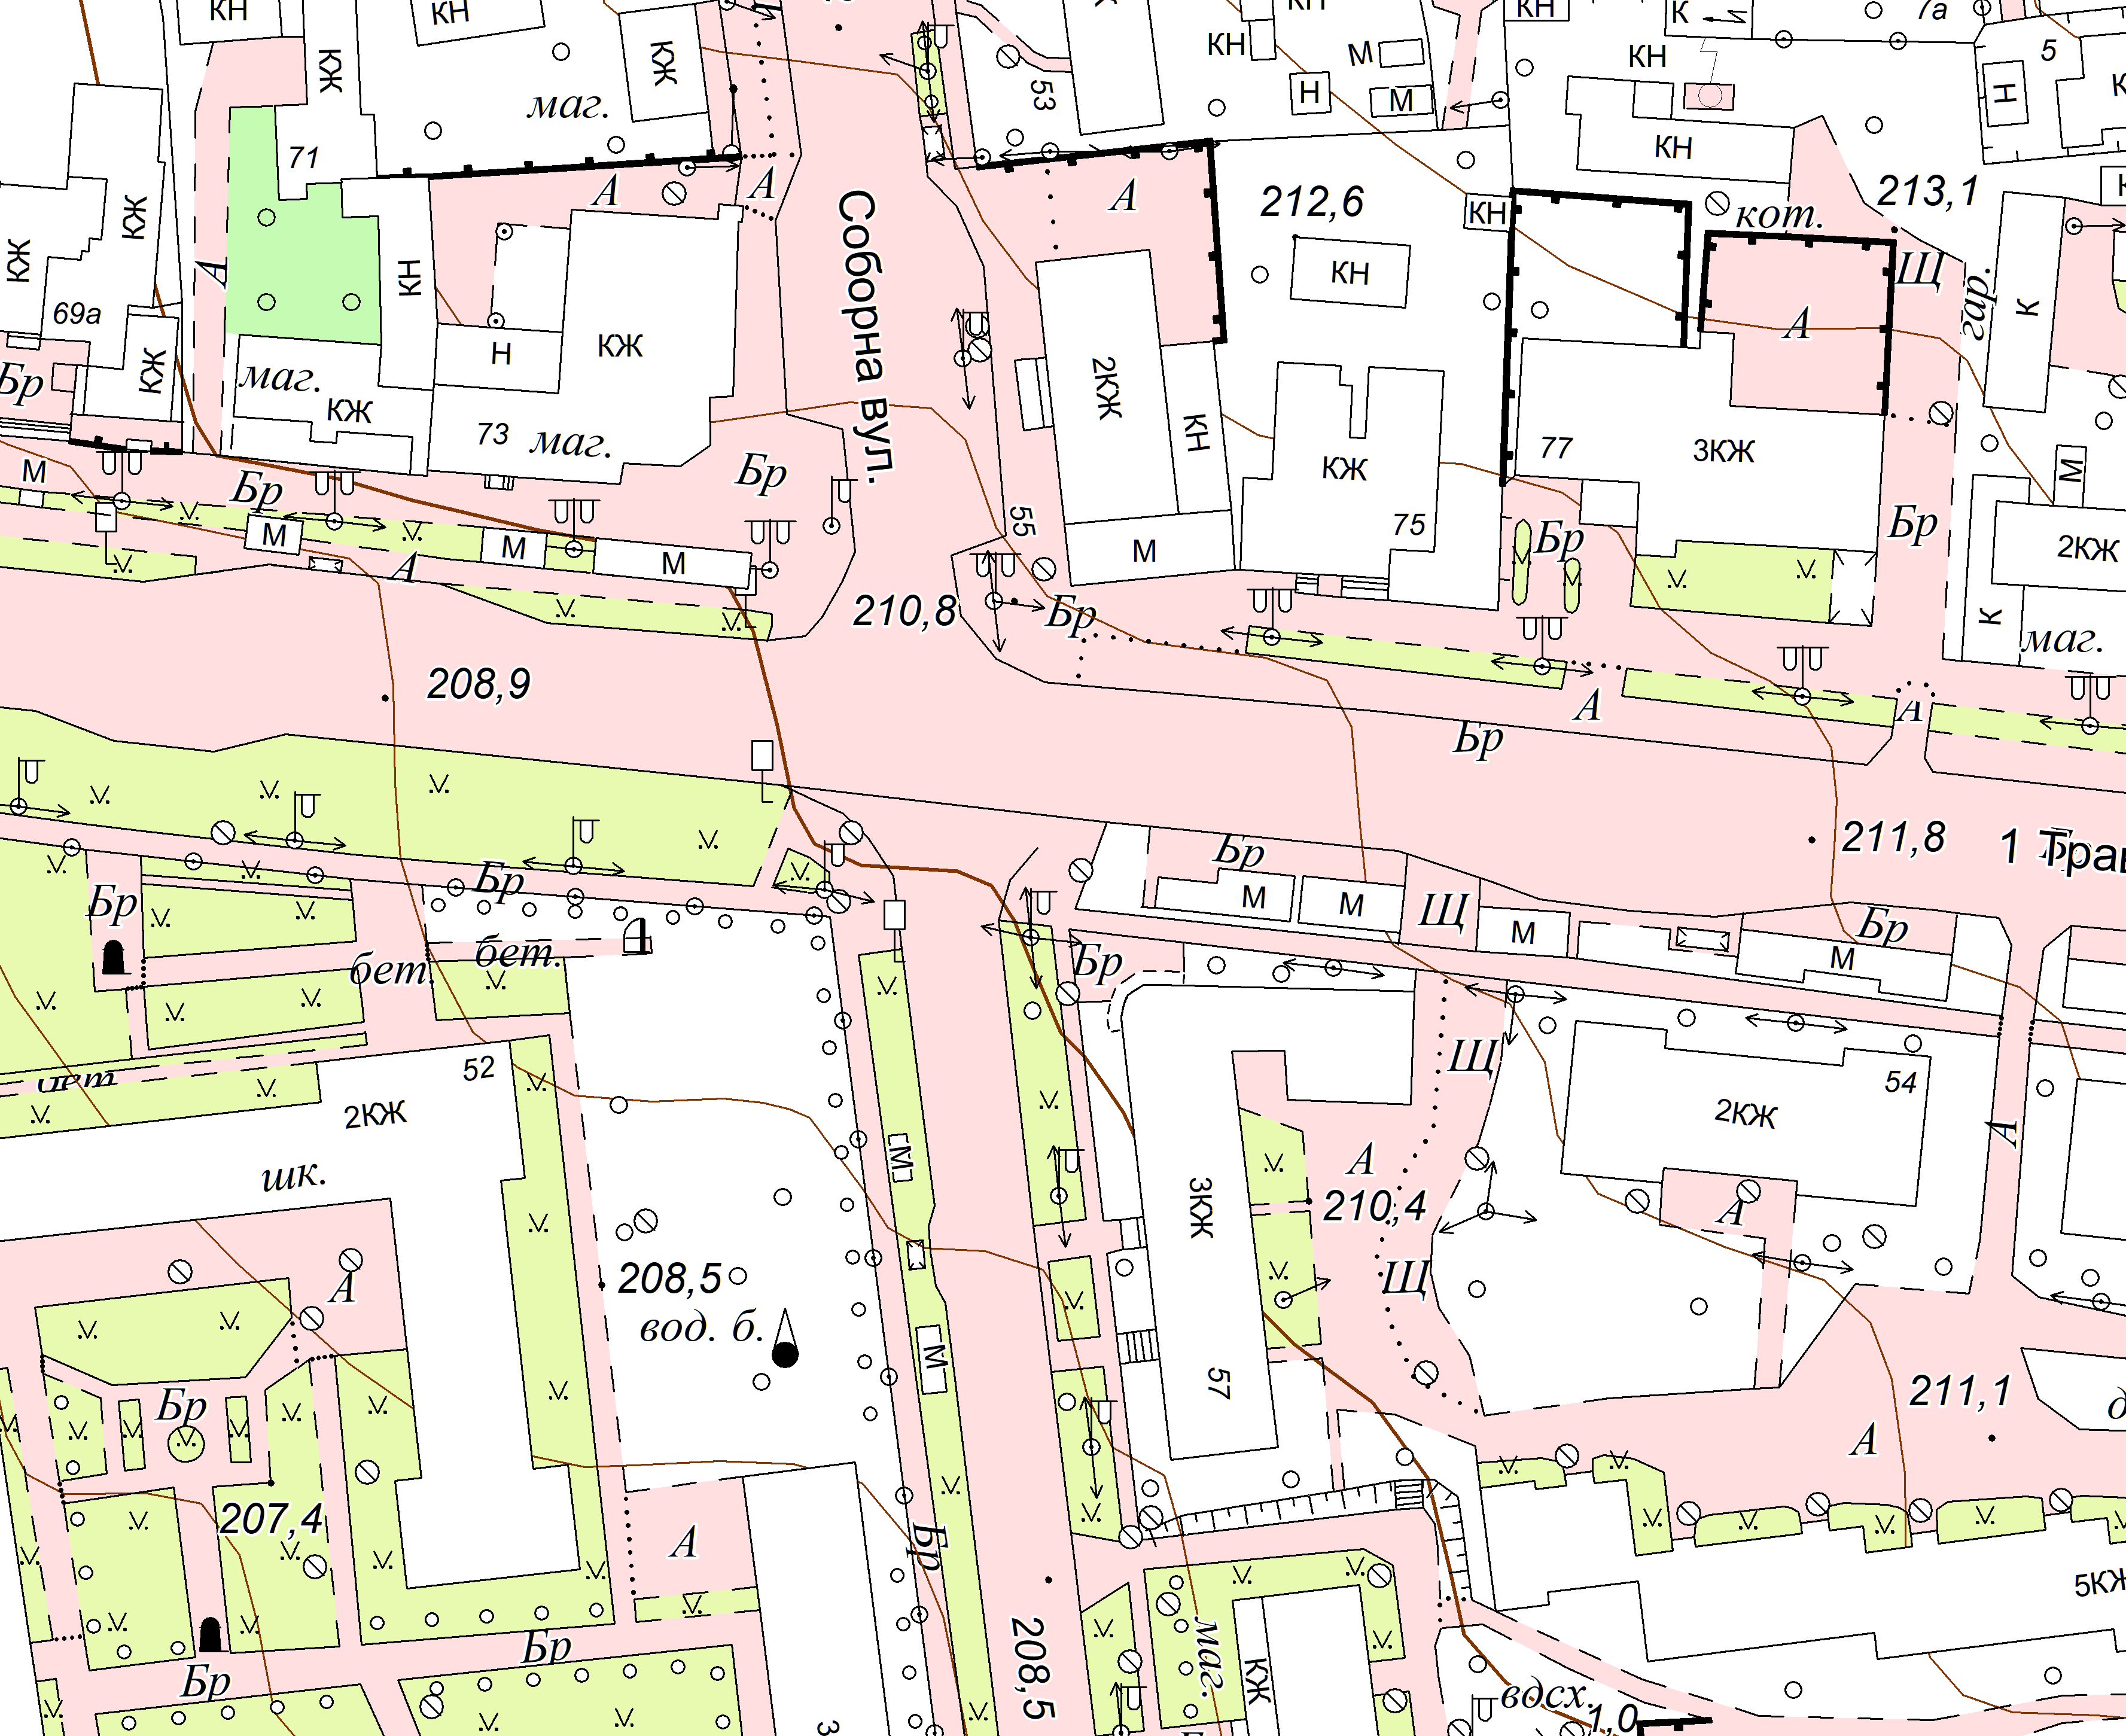

Місце торгівлі гр. Грапової Т.В..

Секретар виконкому А.П.Філімонов

Додаток 2
до рішення виконавчого комітету
Гайсинської міської ради
від 21 лютого 2024 р.№56

СИТУАЦІЙНА СХЕМА
дислокації місця торгівлі гр. Білоус О.П.
в м. Гайсині по вул. Соборна, 55

Місце торгівлі гр. Білоус О.П.

Секретар виконкому А.П.Філімонов

Додаток 3
до рішення виконавчого комітету
Гайсинської міської ради
від 21 лютого 2024 р.№56

СИТУАЦІЙНА СХЕМА
дислокації місця торгівлі гр. Руднєвої Н.В.
в м. Гайсині по вул. Соборна, 55

Місце торгівлі гр. Руднєвої Н.В.

Секретар виконкому А.П.Філімонов

Додаток 4
до рішення виконавчого комітету
Гайсинської міської ради
від 21 лютого 2024 р.№56

СИТУАЦІЙНА СХЕМА
дислокації місця торгівлі гр. Курє’вич О.А.
в м. Гайсині по вул. Соборна, 55

Місце торгівлі гр. Курє’вич О.А.

Секретар виконкому А.П.Філімонов

Додаток 5
до рішення виконавчого комітету
Гайсинської міської ради
від 21 лютого 2024 р.№56

СИТУАЦІЙНА СХЕМА
дислокації місця торгівлі гр. Балан А.В.
в м. Гайсині по вул. Соборна, 55

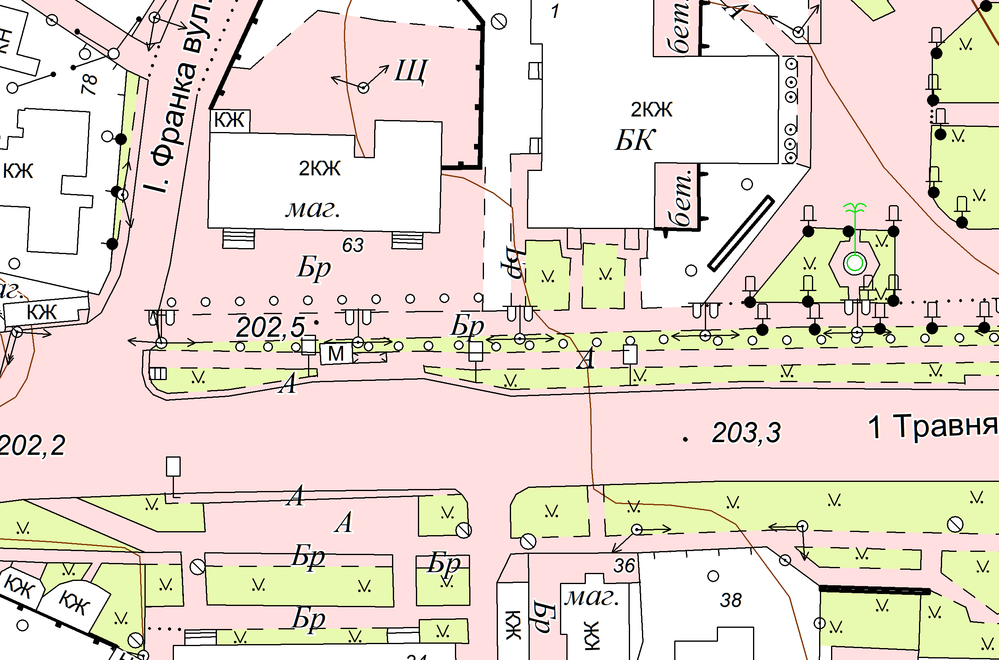

Місце торгівлі гр. Балан А.В.

Секретар виконкому А.П.Філімонов

Додаток 6
до рішення виконавчого комітету
Гайсинської міської ради
від 21 лютого 2024 р.№56

СИТУАЦІЙНА СХЕМА
дислокації місця торгівлі гр. Андреєвої Л.Л.
в м. Гайсині по вул. 1 Травня, 69

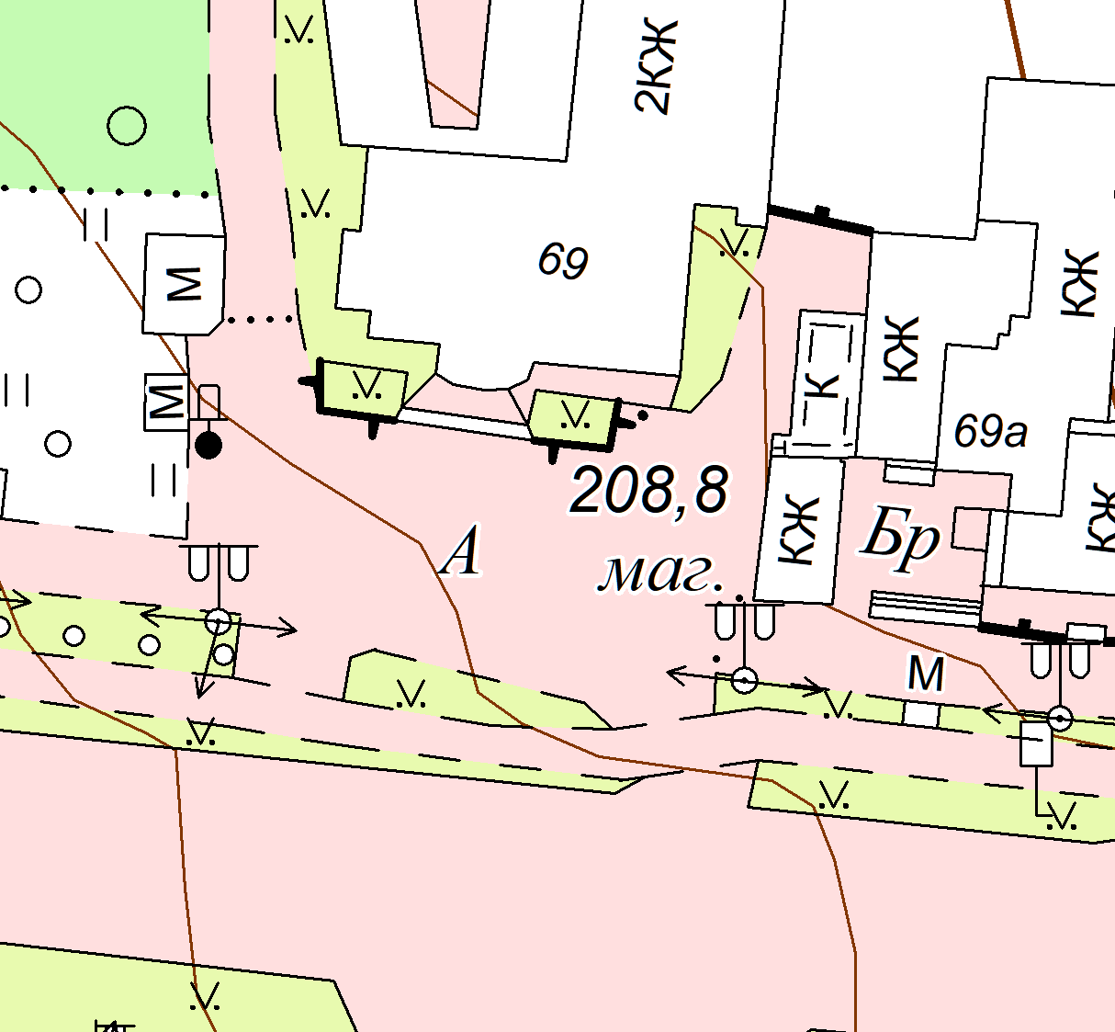

Місце торгівлі гр. Андреєвої Л.Л.

Секретар виконкому А.П.Філімонов

Додаток 7
до рішення виконавчого комітету
Гайсинської міської ради
від 21 лютого 2024 р.№56

СИТУАЦІЙНА СХЕМА
дислокації місця торгівлі гр. Макшанової Л.Є.
в м. Гайсині по вул. 1 Травня, 69

Місце торгівлі гр. Макшанової Л.Є..

Секретар виконкому А.П.Філімонов

